ОГАПОУ УЛЬЯНОВСКИЙ АВИАЦИОННЫЙ КОЛЛЕДЖ — МЦК
Специальность 09.02.07 Информационные системы и программирование
Дисциплина МДК 01.01 Разработка программных модулей

ПОЯСНИТЕЛЬНАЯ ЗАПИСКА
к курсовому проекту на тему «Разработка программного модуля тестирования студентов»
Автор работы ____________________________ / Люцко Г.А. /

Обозначение курсового проекта КП22.09.02.07.19.12.0001 ПЗ
Группа 19ис-1
ПРОЕКТ ЗАЩИЩЕН ___________ __________
РУКОВОДИТЕЛЬ ПРОЕКТА _____________________ / Кякшта М.А. /

СОДЕРЖАНИЕ
СОДЕРЖАНИЕ 3
ВВЕДЕНИЕ 4
СПЕЦИАЛЬНАЯ ЧАСТЬ 5
Техническое задание 5
Тестирование приложения 8
ЭКСПЛУАТАЦИОННОЕ РУКОВОДСТВО ПОЛЬЗОВАТЕЛЯ 18
Введение 18
Контрольный пример работы с системой 21

ВВЕДЕНИЕ
Данная работа повещена исследованию в области автоматизации учета и проверки успеваемости студентов учебного заведения.
Актуальность темы заключается в том, что в настоящее время автоматизированные системы нашли широкое применение во многих организациях, в том числе и в сфере учебной деятельности. Создание подобных систем позволяет упростить обработку данных и ускорить поиск информации.
Уже сейчас во многих учебных организациях вводятся различные платформы для проверки знаний учеников/студентов. Пользоваться такими системами проще как и преподавателем, так и обучающимся. Преподавателям не нужно печатать задания на бумаге, а часть работ учащихся проверяется в автоматическом режиме. В тоже время обучающиеся могут сразу узнать свои ошибки и результат.
Целью данного курсового проекта является создание программного модуля для автоматизированного тестирования студентов с возможностями добавления и созданию тестов, их прохождения студентами и хранения результатов тестирования.
Для осуществления обозначенной цели необходимо решить следующие задачи:
- Изучение сторонних сайтов и платформ с похожими возможностями;
- Формулировка основных понятий, касающихся темы изыскания;
- Определить требования к системе;
- Осуществить проектирование базы данных;
- Создать Desktop-приложение к базе данных;
- Разработать руководство пользователя;
Объект исследования — тестирование знаний студентов.
Предмет исследования — программный модуль для автоматизации тестирования студентов.

СПЕЦИАЛЬНАЯ ЧАСТЬ

Техническое задание

Общие сведения

Наименование системы
Программный модуль для тестирования системы.

Основания для разработки
Система разрабатывается на основании учебного плана группы 19ис-1 специальности 09.02.07 Информационные системы и программирование, квалификация – программист.

Плановые сроки начала и окончания работ
Задание на разработку получено 1 февраля 2022 года, система должна быть разработана к 15 апреля 2022 года.

Назначения и цели создания системы

Назначение системы
Система предназначена для прохождения и хранения результатов прохождения тестов в процессе обучения студентов. В рамках этого проекта автоматизируется информационно-аналитическая система деятельности в следующих бизнес-процессах:
- Анализ успеваемости студентов;
- Прохождение тестов студентами;
- Оценивание результатов;
- Создание тестов преподавателями;

Цели создания системы
Основная цель, с которой создаётся система – это автоматизация прохождения тестов студентами, а также хранение результатов прохождения тестирования. Система также должна позволять создавать новые тесты для студентов.

Характеристика объектов автоматизации
Система создается для колледжа с большим количеством учеников, в котором отсутствует система автоматизации сдачи тестов, т.е. все тесты сдаются и проверяются вручную.
Студенты приходят в колледж и пишут свои ответы на отдельном листе. Проверка ответов и учет оценок осуществляется вручную преподавателями. Оценки выставляются в бумажный журнал.
Отчеты создаются путем переписывания оценок из журнала в шаблон отчета.

Требования к системе

Требования к функциональным характеристикам
Система должна автоматизировать процесс сдачи теста и создания отчетов, а именно:
- Проверка личности студента/преподавателя при помощи авторизации с логином/паролем;
- Создание тестов преподавателями и дальнейшее их хранение;
- Сдача тестов студентами;
- Автоматическая проверка ответов студента и оценивание результата;
- Учет студентов и их оценок;
- Генерирование отчетов;

Исходные данные
Список преподавателей и студентов.
Результаты
- Итоги сдачи тестирования каждого студента;
- Долги студента;
- Результаты сдачи теста студентами;
- Список должников;

Требования к надёжности
- Предусмотреть проверку корректности данных при вводе.
- Защитить БД от некорректных изменений.

Требования к пользовательскому интерфейсу

Общие требования
- Язык интерфейса – русский.
- Интерфейсы подсистем должны быть типизированы.
- Интерфейс системы должен обеспечивать наглядное, интуитивно понятное представление структуры размещенной информации, быстрый и логичный переход к соответствующим разделам системы.
- Навигационные элементы интерфейса системы должны обеспечивать понимание пользователем их смысла и обеспечивать навигацию по разделам системы и отображать соответствующую информацию.
- Интерфейс системы должен быть рассчитан на пользователей, малознакомых со специальными техническими знаниями в области компьютерной техники.

Требования к времени отклика на команды пользователя
Все сетевые запросы не должны блокировать работу формы, т.е. протекать асинхронно.

Требования к защите информации от несанкционированного доступа
В системе должны быть реализована авторизация путем ввода логина и пароля. Для защиты от перебора пароля нужно реализовать ввод Capcha при частом вводе неправильных паролей.

Требования к составу и параметрам технических средств
Система должна работать на IBM совместимых ПК.
Минимальная конфигурация:
- Архитектура процессора: x86_64
- Объем ОЗУ: 2 GiB
- Свободное дисковое пространство: 512 MiB

Требования к информационной и программной среде
Система должна работать под управление ОС Windows 10 и выше с установленном .NET Core и MS SQL.
Требования к технической документации
Разрабатываемые программные модули должны быть самодокументированы, т.е. тексты программ должны содержать все необходимые комментарии. Комментирование производиться в основном для описания методов и функций системы.
Программная система должна включать справочную информацию и подсказки пользователю в виде инструкции по эксплуатации программного продукта.

Тестирование приложения
Для тестирования приложения были написаны несколько видов тестов:
- Модульные тесты (Unit-Tests). Тестируют программу на уровне отдельно взятых модулей.
- Интеграционные тесты. Проверяют взаимодействие различных частей системы.
- Системные тесты, проверяющие функциональные и не функциональные требования к системе в целом.

Модульное тестирование
В рассматриваемом приложении модульные тесты проверяют корректность авторизации. Требования к авторизации:
- Поля «Логин» и «Пароль» должны быть заполнены.
- Авторизация происходит только при правильном логине и пароле.
- Появление Capcha после 3 неверных ввода.

Классы-заглушки
Unit-тестирование подразумевает тестирование компонентов отдельно друг от друга и из-за того, что компоненты связанны возникает сложность в тестировании их раздельно.
Для того, что бы решить эту проблемы, были написаны классы-заглушки, которые имитируют работу сторонних компонентов.
class FakeShowMainWindowService: IShowMainWindowService {
public int CountExecute {
get;
private set;
} = 0;

public void ShowWindow(User user) =>
CountExecute++;
}

class FakeRequestCaptchaService: IRequestCaptchaService {
public int CountExecute {
get;
private set;
} = 0;
public bool Answer {
get;
set;
} = true;

public bool RequestCaptcha() {
CountExecute++;
return Answer;
}
}
class FakeCapthaGenerator: ICapthaGenerator {
public bool IsValidCaptcha {
get;
set;
} = true;
public int CountExecuteNewCapthca {
get;
set;
} = 0;

public int WidhtImage {
get;
set;
}
public int HeightImage {
get;
set;
}

public ImageSource CapthaImage {
get;
}

public bool CheckCaptcha(string captcha) {
return IsValidCaptcha;
}

public void NewCaptcha() {
CountExecuteNewCapthca++;
}
}

Test Case 1: Не введен логин
Пошаговое описание действий, необходимых для проверки:
- Пользователь не ввел логин;
Ожидаемый результат: Ошибка «Заполните все поля».
public async Task CheckEmptyLogin() {
var viewModel = new AuthorizeViewModel(_db, _showMainWindowService, _requestCaptchaService);
viewModel.Login = "";
viewModel.Password = "password";

await viewModel.CheckCredentialsCommand.ExecuteAsync(null);

Assert.AreEqual(viewModel.ErrorMessage, "Заполните все поля");
}

Test Case 2: Не введен пароль
Пошаговое описание действий, необходимых для проверки:
- Пользователь не ввел пароль;
Ожидаемый результат: Ошибка «Заполните все поля».
public async Task CheckEmptyPassword() {
var viewModel = new AuthorizeViewModel(_db, _showMainWindowService, _requestCaptchaService);
viewModel.Login = "login";
viewModel.Password = "";

await viewModel.CheckCredentialsCommand.ExecuteAsync(null);

Assert.AreEqual(viewModel.ErrorMessage, "Заполните все поля");
}

Test Case 3: Верный логин и пароль
Пошаговое описание действий, необходимых для проверки:
- Пользователь вводит верный логин
- Пользователь вводит верный пароль
Ожидаемый результат: Успешная авторизация.
public async Task ValidCredentials() {
var viewModel = new AuthorizeViewModel(_db, _showMainWindowService, _requestCaptchaService);
viewModel.Login = "d.popova";
viewModel.Password = "password";

await viewModel.CheckCredentialsCommand.ExecuteAsync(null);

Assert.IsTrue(string.IsNullOrEmpty(viewModel.ErrorMessage));
Assert.AreEqual(_showMainWindowService.CountExecute, 1);
}

Test Case 4: Неверный логин
Пошаговое описание действий, необходимых для проверки:
- Пользователь вводит неверный логин.
- Пользователь вводит пароль.
Ожидаемый результат: Ошибка «Неверный логин или пароль».
public async Task InvalidLogin() {
var viewModel = new AuthorizeViewModel(_db, _showMainWindowService, _requestCaptchaService);
viewModel.Login = "invalid";
viewModel.Password = "password";

await viewModel.CheckCredentialsCommand.ExecuteAsync(null);

Assert.AreEqual(viewModel.ErrorMessage, "Неверный логин или пароль");
Assert.IsTrue(string.IsNullOrEmpty(viewModel.Password));
Assert.AreEqual(_requestCaptchaService.CountExecute, 0);
}

Test Case 5: Неверный пароль
Пошаговое описание действий, необходимых для проверки:
- Пользователь вводит верный логин.
- Пользователь вводит неверный пароль.
Ожидаемый результат: Ошибка «Неверный логин или пароль»
[Test]
public async Task InvalidPassword() {
var viewModel = new AuthorizeViewModel(_db, _showMainWindowService, _requestCaptchaService);
viewModel.Login = "d.popova";
viewModel.Password = "invalid";

await viewModel.CheckCredentialsCommand.ExecuteAsync(null);

Assert.AreEqual(viewModel.ErrorMessage, "Неверный логин или пароль");
Assert.IsTrue(string.IsNullOrEmpty(viewModel.Password));
Assert.AreEqual(_showMainWindowService.CountExecute, 0);
}

Test Case 6: Пользователь ввёл неверный пароль 3 и более раз
Пошаговое описание действий, необходимых для проверки:
- Пользователь вводит неверный логин или пароль.
- Повторить шаг первый 4 раза.
Ожидаемый результат: После 4 попытки показывается окно с предложением ввода капчи.

Test Case 7: Пользователь отказался от ввода капчи
Пошаговое описание действий, необходимых для проверки:
- Пользователь вводит неверный логин или пароль.
- Повторить шаг первый 4 раза.
- При появлении окна с вводом капчи отказаться от ее ввода.
Ожидаемый результат: Ошибка «Необходим ввод капчи». Логин и пароль не проверяется на правильность.
[Test]
public async Task CaptchaCancel() {
_requestCaptchaService.Answer = false;
var viewModel = new AuthorizeViewModel(_db, _showMainWindowService, _requestCaptchaService);

for (int i = 0; i < 4; i++) {
viewModel.Login = "d.popova";
viewModel.Password = $ "invalidpassword{i}";
await viewModel.CheckCredentialsCommand.ExecuteAsync(null);
}

_requestCaptchaService.Answer = false;
viewModel.Login = "d.popova";
viewModel.Password = $ "password";
await viewModel.CheckCredentialsCommand.ExecuteAsync(null);

Assert.AreEqual(viewModel.ErrorMessage, "Ошибка капчи");
}

Test Case 8: Пользователь ввел неправильную капчу
Пошаговое описание действий, необходимых для проверки:
- Пользователь вводит неверный логин или пароль.
- Повторить шаг первый 4 раза.
- При появлении окна с вводом капчи пользователь вводит неверную капчу.
Ожидаемый результат: Ошибка «Капча неверна». Логин и пароль не проверяется на правильность.
[Test]
public void InvalidCaptcha() {
_capthaGenerator.IsValidCaptcha = false;
var viewModel = new CaptchaViewModel(_capthaGenerator);

viewModel.CheckCaptchaCommand.Execute(null);

Assert.IsFalse(viewModel.IsAccept);
}

Test Case 9: Пользователь ввел правильную капчу
Пошаговое описание действий, необходимых для проверки:
1. Пользователь вводит неверный логин или пароль.
2. Повторить шаг первый 4 раза.
3. При появлении окна с вводом капчи пользователь вводит верную капчу.
Ожидаемый результат: Логин и пароль проверяется на правильность.
public void ValidCaptcha() {
_capthaGenerator.IsValidCaptcha = true;
var viewModel = new CaptchaViewModel(_capthaGenerator);

viewModel.CheckCaptchaCommand.Execute(null);

Assert.IsTrue(viewModel.IsAccept);
}

Матрица трассировки
Запишем результаты тестирование в матрицу трассировки (Таблица 1).
Таблица 1 — Матрица трассировки Unit-тестирования.
 | TestCase 1 | TestCase 2 | TestCase 3 | TestCase 4 | TestCase 5 | TestCase 6 | TestCase 7 | TestCase 8 | TestCase 9
Поля «Логин» и «Пароль» должны быть заполнены. | 1 | 1 | 1
Авторизация происходит только при правильном логине и пароле. |  |  | 1 | 1 | 1 | 1
Появление Capcha после 3 неверных ввода. |  |  |  |  |  | 1 | 1 | 1 | 1

Интеграционное тестирование

Test Case 1: Не введен логин при добавлении пользователя
[Test]
public void AddUser_NoLogin_Fail()
{
string login = null;
string fullname = "fullname";
string password = "123";
string doc = "123";
UserRole role = UserRole.STUDENT;

var result = UserUnitTesting.AddUser(login, fullname, password, doc, role);

Assert.IsFalse(result);
}

Test Case 2: Не введен пароль при добавлении пользователя
[Test]
public void AddUser_NoPassword_Fail()
{
string login = "login";
string fullname = "fullname";
string password = null;
string doc = "123";
UserRole role = UserRole.STUDENT;

var result = UserUnitTesting.AddUser(login, fullname, password, doc, role);

Assert.IsFalse(result);
}

Test Case 3: Не введено имя при добавлении пользователя
[Test]
public void AddUser_NoFullname_Fail()
{
string login = "login";
string fullname = null;
string password = "123";
string doc = "123";
UserRole role = UserRole.STUDENT;

var result = UserUnitTesting.AddUser(login, fullname, password, doc, role);

Assert.IsFalse(result);
}

Test Case 4: Не введен документ при добавлении пользователя
[Test]
public void AddUser_NoDoc_Fail()
{
string login = "login";
string fullname = "fullname";
string password = "123";
string doc = null;
UserRole role = UserRole.STUDENT;

var result = UserUnitTesting.AddUser(login, fullname, password, doc, role);

Assert.IsFalse(result);
}

Test Case 5: Не выбрана роль при добавлении пользователя
[Test]
public void AddUser_NoRole_Fail()
{
string login = "login";
string fullname = "fullname";
string password = "123";
string doc = "123";
UserRole? role = null;

var result = UserUnitTesting.AddUser(login, fullname, password, doc, role);

Assert.IsFalse(result);
}

Test Case 6: Введены все поля
[Test]
public void AddUser_Currect_Ok()
{
string login = "login";
string fullname = "fullname";
string password = "123";
string doc = "123";
UserRole? role = UserRole.STUDENT;

var result = UserUnitTesting.AddUser(login, fullname, password, doc, role);

Assert.IsTrue(result);
}

Test Case 7: Не введен заголовок при добавлении курса
[Test]
public void InsertAndValidation_NoTitle_Fail()
{
string title = null;
string description = "desc";
byte[] pic = UserPic;
int userId = 1;

bool result = CourseUnitTesting.InsertAndValidation(title, description, pic, userId);

Assert.IsFalse(result);
}

Test Case 8: Не выбран пользователь заголовок при добавлении курса
[Test]
public void InsertAndValidation_NoUserId_Fail()
{
string title = null;
string description = "desc";
byte[] pic = UserPic;
int userId = -1;

bool result = CourseUnitTesting.InsertAndValidation(title, description, pic, userId);

Assert.IsFalse(result);
}

Test Case 9: Не введено описание при добавлении курса
[Test]
public void InsertAndValidation_NoDescription_Ok()
{
string title = "Title";
string description = null;
byte[] pic = UserPic;
int userId = 1;

bool result = CourseUnitTesting.InsertAndValidation(title, description, pic, userId);

Assert.IsTrue(result);
}

Test Case 10: Не загружена картинка при добавлении курса
[Test]
public void InsertAndValidation_NoPic_Ok()
{
string title = "Title";
string description = "desc";
byte[] pic = null;
int userId = 1;

bool result = CourseUnitTesting.InsertAndValidation(title, description, pic, userId);

Assert.IsTrue(result);
}

Test Case 11: Добавлены все данные при добавлении курса
[Test]
public void InsertAndValidation_AllInput_Ok()
{
string title = "Title";
string description = "desc";
byte[] pic = UserPic;
int userId = 1;

bool result = CourseUnitTesting.InsertAndValidation(title, description, pic, userId);

Assert.IsTrue(result);
}

Тестирование интерфейса
Тестирование интерфейса представлено в таблице 2.
Таблица 2 — Тестирование пользовательского интерфейса
Требование | Действие | Реакция системы | Результат
Язык интерфейса – русский. | Открыть приложение. | Интерфейс приложения должен быть на русском. | Верно.
Интерфейсы подсистем должны быть типизированы. | Переход по окнам приложения (нажатие на кнопки для перехода). | Система открывает окна, все интерфейсы подсистем типизированы. | Верно.
Интерфейс системы должен обеспечивать наглядное, интуитивно понятное представление структуры размещенной информации, быстрый и логичный переход к соответствующим разделам системы. | Открытие и переход по формам системы. | Все кнопки правильно подписаны, и понятно определены, страницы имеют своё название. | Верно.
Навигационные элементы интерфейса системы должны обеспечивать понимание пользователем их смысла и обеспечивать навигацию по разделам системы и отображать соответствующую информацию | Открытие и переход по формам системы. | Навигационные элементы интерфейса обеспечивают понимание пользователем их смысла и обеспечивать навигацию по разделам системы и отображать соответствующую информацию. | Верно.
Интерфейс системы должен быть рассчитан на пользователей, малознакомых со специальными техническими знаниями в области компьютерной техники | Открытие и переход по формам системы. | Интерфейс системы рассчитан на пользователей, малознакомых со специальными техническими знаниями в области компьютерной техники | Верно.
Все сетевые запросы не должны блокировать работу формы, т.е. протекать асинхронно. | Открыть приложения и выполнить действия связанные с сетевыми запросами. | Окно приложения не должно зависать во время работы. | Верно.

Тестирование защите информации от несанкционированного доступа
Тестирование защиты информации представлено в таблице 3.
Таблица 3 — Тестирование защиты
Требование | Действие | Реакция системы | Результат
Авторизация путем ввода логина и пароля. | Открыть приложение. | - Для дальнейшей работы с программой необходимо ввести правильный логин-пароль. | Верно.
Защита от перебора пароля. | Открыть приложение и 3 раза неправильно ввести логин-пароль | Система попросит ввести капчу. | Верно.

Тестирование удобства пользования
Тестирование удобства пользования (usability testing) – это вид тестирования, направленный на установление степени удобства использования, обучаемости, понятности и привлекательности для пользователей разрабатываемого продукта. Результаты данного тестирования можно увидеть в Таблице 4.
Таблица 4 — Тестирование удобства пользователя
Основные задачи приложения | Количество шагов для выполнения задачи | Поля без объяснения формата ввода | Содержание сообщений при некорректном вводе
Содержание сообщений при некорректном вводе | 1. Ввод логина.  2. Ввод пароля. | Таких полей нет. | Сообщение: «Заполните все поля»
Обеспечение записи данных в БД | 3. Нажатие на «Добавить пользователя»  4. Заполнение данных пользователя.  5. Нажатие на «Сохранить».  6. Ввод пароля и повтора пароля.  7. Нажатие на «Изменить» | Таких полей нет. | Сообщение:  «Заполните все поля»  «Введите одинаковый пароль»

ЭКСПЛУАТАЦИОННОЕ РУКОВОДСТВО ПОЛЬЗОВАТЕЛЯ

Введение

Область применения
Система предназначена для прохождения и хранения результатов прохождения тестов, удобного создания тестов преподавателями и автоматическим оцениванием.

Краткое описание возможностей
Система позволяет преподавателем создавать тесты, которые в дальнейшем проходят студенты. Проверка результатов осуществляется автоматически и сохраняется в базу данных. Система позволят экспортировать отчеты в Excel для дальнейшего анализа.

Уровень подготовки пользователя
Пользователь должен обладать уровнем подготовки в сфере IT не ниже пользовательского.

Перечень эксплуатационной документации
Перечень эксплуатационных документов, с которыми необходимо ознакомится:
- Настоящие эксплуатационное руководство пользователя.
- Техническое задание.

Назначение и условия применения
Система создается с целью:
- Удобное создания тестов для проверки знаний студентов преподавателями.
- Прохождение тестов студентами.
- Сбор результатов тестирования.

Программные и аппаратные требования к системе
Для работы приложения необходим PC с установленной ОС Windows 7 или выше. Для корректной работы требуются дополнительное ПО, а именно СУБД MsSQL 19, .NET Core 5. СУБД может быть установлено на удалённый сервер. Для корректной работы системы рекомендуется не менее 2 GiB ОЗУ и 512 MiB свободного места на жестком диске или другом носителе данных.

Подготовка к работе
В состав дистрибутива входит:
- СУБД MsSQL
- Приложение для работы с системой
- .NET Core 5

Запуск системы
Предварительно необходимо выполнить установку системы:
- Зайдите в папку, куда была установлена программа.
- Откройте файл configuration.json и изменить его в соответствии с вашими настройками MSSQL.
- Запустите StudentTesting.Database.InitalData.exe. Это про инициализирует БД.
- Запустите StudentTesting.Application.exe

Проверка работоспособности системы
Программное обеспечение работает правильно, если в результате действий пользователя, изложенных выше, приложение успешно подключилось к БД и открылось окно авторизации.

Описание операций
- Авторизация в системе.
- Просмотр зарегистрированных пользователей
- Добавления нового пользователя.
- Удаление пользователя.
- Изменения данных пользователей.
- Изменение пароля пользователя.
- Просмотр курсов.
- Создание нового курса.
- Редактирование курсов.
- Удаление курса.
- Вывод оценок по тестам курса в Excel.
- Добавление нового теста.
- Редактирование информации о тесте.
- Удаление теста.
- Добавления нового вопроса в тест.
- Редактирование вопроса.
- Удаление вопроса из теста.
- Просмотр доступных тестов.
- Просмотр вопросов у теста.
- Прохождение теста.
- Вывод должников по тесту в Excel.
- Вывод оценок студента в Excel.
- Вывод долгов студента в Excel.

Аварийные ситуации. Восстановление БД.
При сбое аппаратуры восстановление нормальной работы должно производится после запуска файла системы.
При неверных действиях пользователя, неверных форматов или недопустимых значений входных данных система выдает пользователю соответствующие сообщения, после чего возвращается в рабочее состояние, предшествующие неверной команде или некорректному вводу данных.

Рекомендации по освоению
Для успешного освоения приложения необходимо иметь навыки работы с ПК и изучить настоящие «Эксплуатационное руководство пользователя».

Контрольный пример работы с системой
1. Запустите систему, открыв файл «StudentTesting.Application.exe». После подключения к БД перед вами откроется окно авторизации.
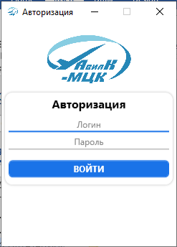
Рисунок 1 – Окно авторизации.
2. Введите логин-пароль преподавателя и нажмите на кнопку «ВОЙТИ». Перед вами откроется главное окно приложения.
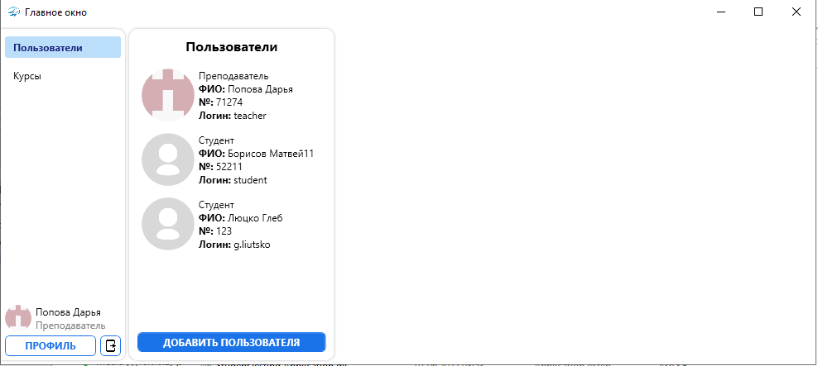
Рисунок 2 – Главное окно

3. Перейдите на вкладку «Курсы» нажав на соответствующую надпись.
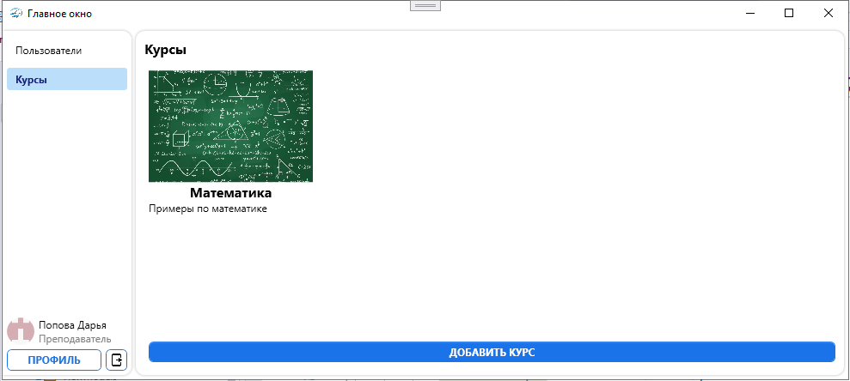
Рисунок 3 – Страница с курсами
4. Нажмите на кнопу «Добавить курс». Откроется окно, где необходимо задать название, описание и картинку. Что-бы изменить изображение нажмите на него и выберите нужный файл. После этого нажмите на кнопку «Сохранить».
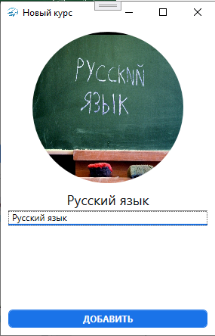
Рисунок 4 – Окно добавления нового курса

5. Выберите созданный курс в главном окне. Откроется дочернее окно редактирования курса.
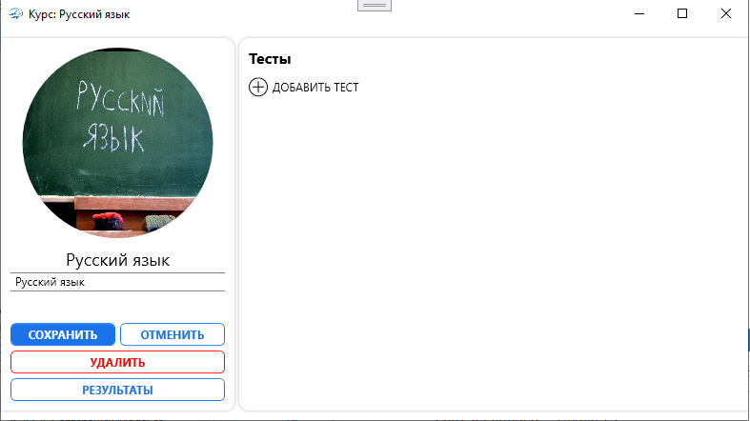
Рисунок 4 – Окно курса
6. Нажмите на кнопку «Добавить тест». Откроется окно добавление теста. Необходимо заполнить поля в нем.
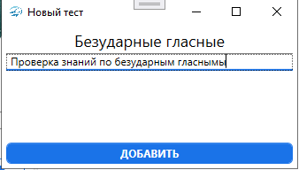
Рисунок 5 – Окно добавление теста

7. Откройте созданный тест путем нажатия на него ЛКМ. Откроется окно редактирования курса.
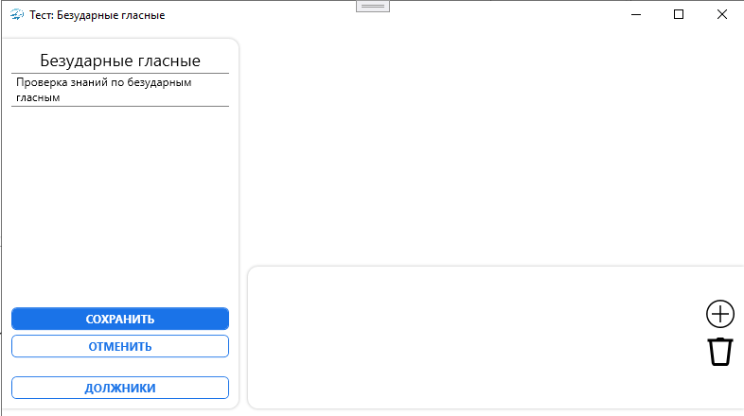
Рисунок 6 – Окно редактирования теста
8. Для добавления вопроса нажмите на кнопку в виде плюса. В верхней правой части окна появится интерфейс редактирования вопроса.
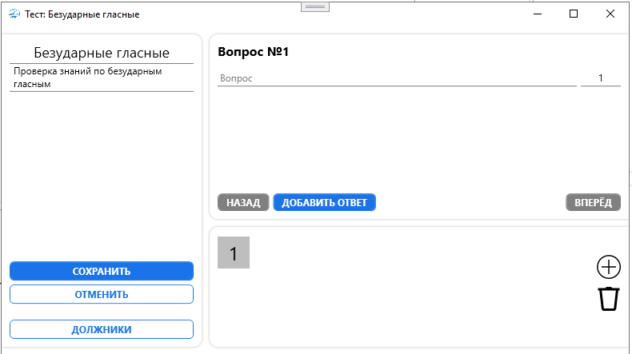
Рисунок 7 – Редактирование вопроса

9. Заполните поле «Вопрос». Что-бы добавить ответ нажмите на кнопку «Добавить ответ». Что добавить еще один повторите нажатие.
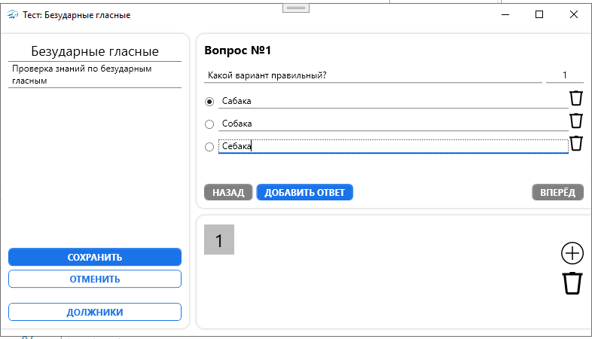
Рисунок 8 – Редактирование вопроса и добавление ответов для него
10. Чтобы добавить больше вопросов повторите действия 8-9.
11. Нажмите на кнопку «Сохранить» и закройте окно с тестом.

СПИСОК ИСПОЛЬЗОВАННЫХ ИСТОЧНИКОВ
- ГОСТ 19.201-78. Техническое задание. Требования к содержанию и оформлению. : национальный стандарт Российской Федерации : издание официальное : утвержден и введен в действие Постановлением Государственного комитета СССР по стандартам от 18 декабря 1978 г. : дата введения 01.01.1980.
- ГОСТ РД 50-34.698-90. Комплекс стандартов и руководящих документов на автоматизированные системы. : национальный стандарт Российской Федерации : здание официальное : утвержден и введен в действие Постановлением Государственного комитета СССР по управлению качеством продукции и стандартами от 27.12.1990 N 3380 : дата введения 01.01.1992.
- Дадян, Э. Г. Современные технологии программирования. Язык С# : учебник : в 2 томах. Том 2. Для продвинутых пользователей / Э.Г. Дадян. — Москва : ИНФРА-М, 2021. — 335 с. — (Высшее образование: Бакалавриат). — DOI 10.12737/1478383. - ISBN 978-5-16-016997-2. - Текст : электронный. - URL: https://znanium.com/catalog/product/1478383 (дата обращения: 08.02.2022). – Режим доступа: по подписке.
- Документация по C# : документация. - URL: https://docs.microsoft.com/ru-ru/dotnet/csharp/ (Дата обращения: 08.02.2022).
- Документация по Windows Presentation Foundation : документация. - URL: https://docs.microsoft.com/ru-ru/dotnet/desktop/wpf/?view=netdesktop-5.0 (Дата обращения: 08.02.2022).
- Руководство по Entity Framework Core / metanit.com. Сайт о программировании [сайт]. – 2021. - URL: https://metanit.com/sharp/entityframeworkcore/ (дата обращения: 08.02.2022).
- Руководство по WPF / metanit.com. Сайт о программировании [сайт]. – 2021. - URL: https://metanit.com/sharp/wpf/ (дата обращения: 08.02.2022).
- Справочник по Transact-SQL : документация. - URL: https://docs.microsoft.com/ru-ru/sql/t-sql/language-reference?view=sql-server-ver15 (Дата обращения: 08.02.2022).
- Троелсен Эндрю. Язык программирования C# 7 и платформы .NET и .NET Core / Троелсен Эндрю, Джепикс Филипп. - 8-е издание. - Нью-Йорк : Apress, 2021. - 1330 c. – ISBN 978-5-6040723-1-8.
- Шаблоны для асинхронных MVVM-приложений: команды / Техническая документация Майкрософт : [сайт]. – 2015. - URL: https://docs.microsoft.com/ru-ru/archive/msdn-magazine/2014/april/async-programming-patterns-for-asynchronous-mvvm-applications-commands (дата обращения: 08.02.2022).

